В ЦЕНТРЕ ПРОФЕССИОНАЛЬНОЙ ПОДГОТОВКИ СОТРУДНИКОВ РОСГВАРДИИ В МОСКВЕ ПРОШЁЛ СЕМИНАР
12.08.2022
В ЦЕНТРЕ ПРОФЕССИОНАЛЬНОЙ ПОДГОТОВКИ СОТРУДНИКОВ РОСГВАРДИИ В МОСКВЕ ПРОШЁЛ СЕМИНАР
В Центре профессиональной подготовки сотрудников вневедомственной охраны Главного управления Росгвардии по г. Москве им. Героя Советского Союза С.Х. Зайцева представитель Общероссийской общественной организации «Общее дело» провел очередной семинар из цикла, посвященного популяризации здорового образа жизни. Участники мероприятия обсудили, как сохранить здоровье на опасной и напряженной службе и оградить себя от вредных привычек.
Геннадий Леонтьев отметил, что сотрудникам правоохранительных органов требуется запас физических сил и психологической стойкости для преодоления стресса, с которым в виду особенностей службы приходится сталкиваться ежедневно. Именно поэтому крайне важно состояние здоровья человека, которое во многом определяется образом жизни, который он ведет. Специалист озвучил ценные рекомендации и ознакомил участников мероприятия с методиками оздоровления организма и противостояния целому ряду зависимостей.
По окончании мероприятия начальник Центра полковник полиции Николай Старцев поблагодарил гостя за содержательную и полезную лекцию.
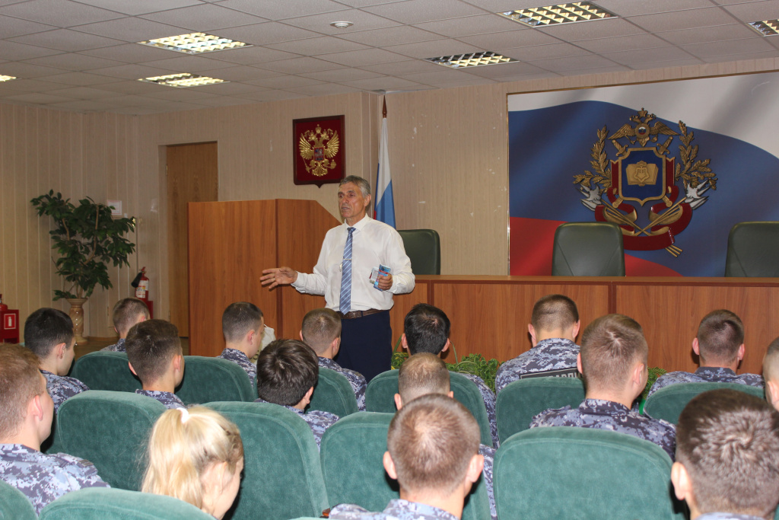

Адрес страницы: http://severnoe-tushino.mos.ru/presscenter/news/detail/10990579.html
Управа района Северное Тушино города Москвы

